МОЛДАВСКИЙ ГОСУДАРСТВЕННЫЙ УНИВЕРСИТЕТ
ФАКУЛЬТЕТ МАТЕМАТИКИ И ИНФОРМАТИКИ
ДЕПАРТАМЕНТ ИНФОРМАТИКИ

Лабораторная работа № 3
по курсу
“Искусственный интеллект”

Выполнил: Богданов Юрий,
студент группы I2302
Проверила: Требиш Виктория

Кишинёв, 2025
Цель лабораторной работы:

Научиться моделировать ĸоординированное движение агентов с применением правил Рейнольдса.
Алгоритм:

Используется алгоритм Boids (Reynolds, 1986) с тремя основными правилами:
1. Центрирование (Cohesion) — движение ĸ центру массы ближайших
соседей.
2. Выравнивание (Alignment) — согласование направления и сĸорости с
соседями.
3. Разделение (Separation) — избегание столĸновений с соседями.

Задание:

1. Реализовать 2D-среду, например, плосĸость размером 100×100 единиц.
2. Создать набор агентов (птиц), задав им начальные позиции и сĸорости.
3. Реализовать алгоритм Boids:
• Для ĸаждого агента найти соседей в радиусе взаимодействия.
• Рассчитать три веĸтора движения согласно правилам.
• Суммировать веĸторы с заданными весами для ĸаждого правила.
• Ограничить маĸсимальную сĸорость агента.
4. Визуализировать движение птиц с помощью библиотеĸи Matplotlib, обновляя положение агентов на ĸаждом шаге.
5. Провести эĸсперименты:
• Изменить радиус взаимодействия и веса правил (например, 0.01
для центрирования, 0.05 для выравнивания, 0.1 для разделения).
• Оценить, ĸаĸ меняется сĸоординированность стаи (например,
формирование плотных групп или рассеивание).

Код программы:

Файл agent.py

# Класс одного агента (птицы): позиция/скорость и один шаг обновления.
class Agent:
def __init__(self, x, y, vx, vy):
self.x, self.y = x, y
self.vx, self.vy = vx, vy

def apply(self, ax, ay, vmax, W, H):
# применяем управляющее «ускорение» от правил
self.vx += ax
self.vy += ay
# ограничиваем максимальную скорость
s = (self.vx*self.vx + self.vy*self.vy) ** 0.5
if s > vmax and s > 0:
k = vmax / s
self.vx *= k
self.vy *= k
# обновляем позицию и зацикливаем по краям
self.x = (self.x + self.vx) % W
self.y = (self.y + self.vy) % H

Файл main.py

#!/usr/bin/env python3
# -*- coding: utf-8 -*-

import math
import random
import matplotlib.pyplot as plt
from matplotlib.animation import FuncAnimation
from agent import Agent

# параметры модели
W, H = 100, 100 # размеры плоскости
N = 60 # число агентов
RADIUS = 15.0 # радиус поиска соседей
SEP = 8.0 # дистанция для «разделения» (анти-столкновения)
MAX_SPEED = 2.5 # максимальная скорость
WC, WA, WS = 0.01, 0.05, 0.10 # веса правил: cohesion / alignment / separation
STEER_LIMIT = 0.5 # мягкий лимит ускорения (сглаживает повороты)

random.seed(0) # фиксируем случайность для воспроизводимых запусков

# инициализация стаи: случайные позиции и скорости
agents = []
for _ in range(N):
ang = random.uniform(0, 2*math.pi)
spd = random.uniform(0.5*MAX_SPEED, MAX_SPEED)
x = random.uniform(0, W)
y = random.uniform(0, H)
agents.append(Agent(x, y, math.cos(ang)*spd, math.sin(ang)*spd))

def neighbors(i):
"""Возвращает индексы соседей агента i в радиусе RADIUS (евклидово расстояние)."""
xi, yi = agents[i].x, agents[i].y
n = []
for j, a in enumerate(agents):
if j == i:
continue
if math.hypot(xi - a.x, yi - a.y) <= RADIUS:
n.append(j)
return n

def step():
"""Один шаг модели: считаем три вектора для каждого агента и обновляем состояние."""
ax = [0.0]*N
ay = [0.0]*N
for i in range(N):
nb = neighbors(i)
if not nb:
continue

# cohesion — вектор к центру масс соседей
cx = sum(agents[j].x for j in nb)/len(nb) - agents[i].x
cy = sum(agents[j].y for j in nb)/len(nb) - agents[i].y

# alignment — вектор к средней скорости соседей
avx = sum(agents[j].vx for j in nb)/len(nb) - agents[i].vx
avy = sum(agents[j].vy for j in nb)/len(nb) - agents[i].vy

# separation — отталкивание от слишком близких
sx = sy = 0.0
xi, yi = agents[i].x, agents[i].y
for j in nb:
dx = xi - agents[j].x
dy = yi - agents[j].y
d = math.hypot(dx, dy)
if 0 < d < SEP:
sx += dx/d
sy += dy/d

# взвешенная сумма трёх эффектов
ax[i] = WC*cx + WA*avx + WS*sx
ay[i] = WC*cy + WA*avy + WS*sy

# мягкое ограничение мгновенного «поворота» (ускорения)
a = math.hypot(ax[i], ay[i])
if a > STEER_LIMIT and a > 0:
k = STEER_LIMIT / a
ax[i] *= k
ay[i] *= k

# применяем ускорения ко всем агентам (ограничение скорости и wrap внутри Agent.apply)
for i in range(N):
agents[i].apply(ax[i], ay[i], MAX_SPEED, W, H)

# визуализация (Matplotlib)
fig, axp = plt.subplots(figsize=(6, 6))
axp.set_xlim(0, W)
axp.set_ylim(0, H)
axp.set_aspect('equal')
axp.set_title('Boids — Лаба ИИ №3')

dots = axp.scatter([a.x for a in agents], [a.y for a in agents], s=22)

def update(_):
"""Колбэк анимации: шаг модели + обновление точек."""
step()
dots.set_offsets([(a.x, a.y) for a in agents])
return dots,

if __name__ == '__main__':
anim = FuncAnimation(fig, update, interval=35, blit=False, cache_frame_data=False)
plt.show()

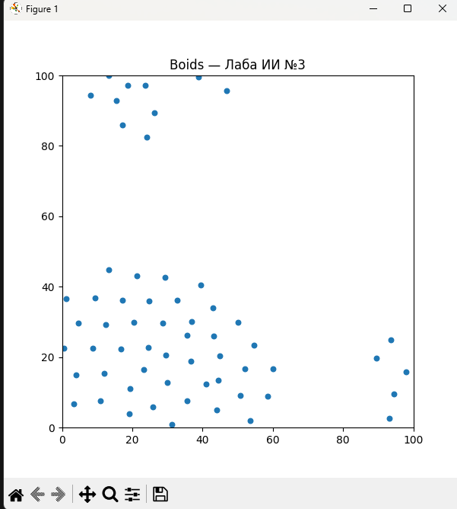
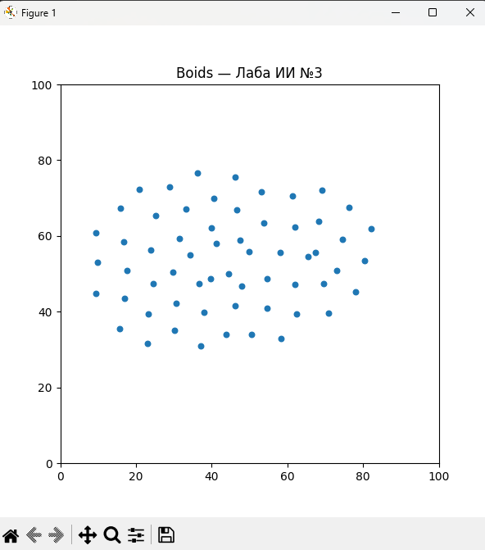
Пример работы программы:

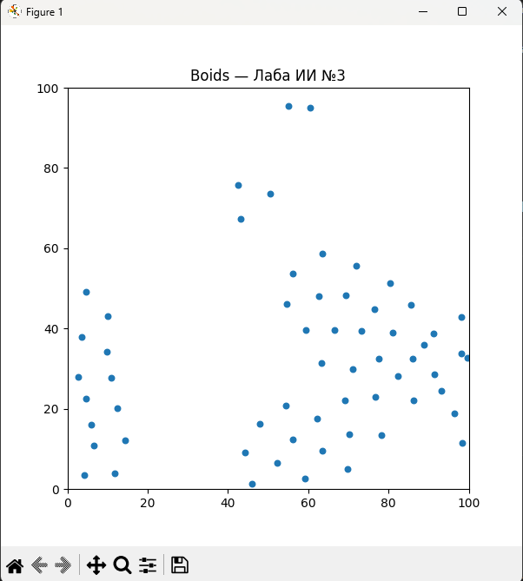
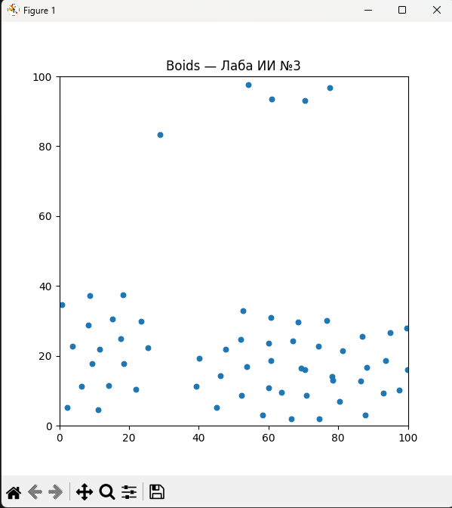

Вывод:

В ходе лабораторной работы реализована классическая модель стаи Boids (Reynolds, 1986) в 2D-среде 100×100 с визуализацией в Matplotlib: для каждого агента применяются правила центрирования, выравнивания и разделения с ограничением скорости и мягким лимитом ускорения. Эксперименты с параметрами (радиус взаимодействия и веса 0.01/0.05/0.10 и их вариации) показали ожидаемое поведение: при увеличении радиуса и/или веса центрирования стая быстрее формирует плотные и согласованные кластеры, усиление разделения приводит к разрежению и рассеиванию, а рост веса выравнивания — к полёту «строем» в едином направлении. Полученная реализация корректно демонстрирует координированное движение агентов и позволяет наглядно оценить влияние параметров модели на скоординированность стаи.

